Министерство образования и науки Самарской области
государственное бюджетное профессиональное
образовательное учреждение Самарской области
«Тольяттинский политехнический колледж»
(ГБПОУ СО «ТПК»)

Методическая разработка открытого учебного занятия
по дисциплине «Экономика организации»
Тема: «Трудовые ресурсы»

Специальность 08.02.04 «Водоснабжение и водоотведение»

Разработал преподаватель: С.С.Михайленко

Тольятти, 2019 г.

ПЛАН УЧЕБНОГО ЗАНЯТИЯ
Наименование учебной дисциплины, МДК, УП, ПП | Экономика организации
Группа | Вд-41
Преподаватель | Михайленко Светлана Сергеевна
Дата проведения учебного занятия | 18.10.2019 г.
Тема учебного занятия | Трудовые ресурсы
Тип учебного занятия | Урок изучения нового учебного материала
Вид учебного занятия | Урок-презентация с применением мультимедийных средств
Цель учебного занятия | - Раскрыть понятие «трудовые ресурсы», сформировать представление о показателях, характеризующих трудовые ресурсы.
Задачи учебного занятия | обучающие
 | - формирование знаний в области экономики
 | развивающие
- развитие навыков экономического мышления, наблюдательности, внимания, умения разбираться в показателях и формулах расчетах, умения анализировать полученную информацию, выделять главное
- формирование умения анализировать свою деятельность
 | воспитательные
- воспитание ответственности, дисциплинированности, аккуратности и любви к выбранной специальности;
- воспитание положительного отношения к знаниям
Образовательные результаты учебного занятия | В результате проведения занятия обучающимися осваиваются умения и знания
Код ПК, ОК | Умения | Знания
ОК.1 Выбирать способы решения задач профессиональной деятельности применительно к различным контекстам | - Определяет персонал организации, структуру количественных и качественных характеристика трудовых ресурсов.  - Владеет методикой расчета численности работников организации, показателей производительности труда.  - Демонстрирует знания состава трудовых ресурсов организации. | Состав трудовых ресурсов организации;

ОК.2 Осуществлять поиск, анализ и интерпретацию информации, необходимой для выполнения задач профессиональной деятельности

ОК.3 Планировать и реализовывать собственное профессиональное и личностное развитие

ОК.4 Работать в коллективе и команде, эффективно взаимодействовать с коллегами, руководством, клиентами

ОК.5 Осуществлять устную и письменную коммуникацию на государственном языке Российской Федерации с учетом особенностей социального и культурного контекста

ОК. 6 Проявлять гражданско-патриотическую позицию, демонстрировать осознанное поведение на основе традиционных общечеловеческих ценностей

ОК. 7 Содействовать сохранению окружающей среды, ресурсосбережению, эффективно действовать в чрезвычайных ситуациях

ОК.9 Использовать информационные технологии в профессиональной деятельности

ОК.10 Пользоваться профессиональной документацией на государственном и иностранном языках

ОК.11 Использовать знания по финансовой грамотности, планировать предпринимательскую деятельность в профессиональной сфере

ПК 3.1 Осуществлять оперативное планирование деятельности структурных подразделений при проведении строительно-монтажных работ, в том числе отделочных работ, текущего ремонта и реконструкции строительных объектов

ПК 3.2 Обеспечивать работу структурных подразделений при выполнении производственных задач

ПК 3.3 Обеспечивать ведение текущей и исполнительной документации по выполняемым видам строительных работ

Используемые педагогические технологии | - технологии развивающего образования;  - электронное обучение;  - дистанционные образовательные технологии
Вид используемых на занятии средств ИКТ (электронный учебник, обучающие программы, тестирующие программы, электронные презентации, ресурсы сети Интернет) | - электронная презентация «Трудовые ресурсы»  - комплект электронных тестов по прошедшей и текущей теме
Образовательные ресурсы Интернет | http://znanium.com/catalog.php?bookinfo=935837  http://znanium.com/catalog.php?bookinfo=635023  http://www.znanium.com
Перечень используемых наглядных пособий, технических средств, методических указаний, дидактических материалов:
1. Дидактический, раздаточный материал | карточки с тестовыми заданиями для проведения контроля знаний по теме техническое нормирование труда, карточки с вопросами для проверки уровня усвоения материала по теме трудовые ресурсы.
2. Наглядные пособия | электронная презентация по уроку «Трудовые ресурсы»
3. Технические средства | - мультимедиапроектор;  - компьютер;  - акустическая система.
Перечень литературы | - Техническое нормирование, оплата труда и проектно-сметное дело в строительстве : учебник / И.А. Либерман. — М. : ИНФРА-М, 2018. — 400 с  - Экономика строительства. Практикум: учеб. пособие/А.Н. Кочурко. – Минск: Вышэйшая школа, 2017. – 120 с.: ил.  - Экономика организации (предприятия): учебник/ В.Д. Грибов, В.П. Грузинов, В.А. Кузьменко – 10-е изд., стер.-М,: КНОРУС, 2016. – 416 с.  - Экономика отрасли (строительство) : учебник / В.В. Акимов, А.Г. Герасимова, Т.Н. Макарова, В.Ф. Мерзляков, К.А. Огай. — 2-е изд. — М. : ИНФРАМ, 2018. — 300 с.

ЭТАПЫ УЧЕБНОГО ЗАНЯТИЯ
№ п/п | Наименование этапа занятия, вида деятельности | Планируемое время
 | Организационный этап | 5 мин
 | Актуализация опорных знаний | 15 мин
 | Основной этап. Проблемное изложение материала | 40 мин
 | Актуализация знаний обучающихся | 15 мин
 | Рефлексия | 5 мин
 | Домашнее задание | 5 мин
 | Поведение итогов занятия | 5 мин

Технологическая карта учебного занятия

Этап урока | Время, мин | Содержание учебного материала | Методы  и приемы работы | Форма организации учебной деятельности обучающихся | Деятельность преподавателя | Деятельность  обучающихся | Образовательные результаты
Организационный этап | 5 мин |  | «Работа над понятием» Обучающимся предлагается для зрительного восприятия название темы занятия и преподаватель просит объяснить значение каждого слова. | фронтальная | Приветствие, проверка отсутствующих студентов, проверка готовности студентов к учебному занятию, создание положительной атмосферы в группе. | Подготовка к занятию, активизация внимания, направленность на взаимодействие и сотрудничество с преподавателем и однокурсниками. | Полная готовность группы и оборудования к работе, организация внимания всех студентов, быстрое включение в единую деятельность.
Актуализация опорных знаний | 15 мин | Повторение материала по теме «Техническое нормирование труда». Обсуждение в малых группах, ответы на вопросы, тестирование обучающихся  (ПриложениеА,Б) | Организация дискуссии в малых группах; индивидуальная работа по решению теста | групповая | - Побуждает к высказыванию своего мнения по изученному разделу.  2. Осуществляет выборочный контроль знаний по изученным темам. | 1. Работа в команде направленная на закрепление знаний по теме «Техническое нормирование труда»;  2. Выполняют тестирование. | Знание основных дидактических единиц урока;  способность грамотно, связывать теоретический материал с практикой.
Проблемное изложение материала | 40 мин | 1. Сущность и состав трудовых ресурсов;  2. Система управления трудовыми ресурсами;  3. Характеристики кадрового состава предприятия  (Приложение В) | 1.Эвристичес  кая беседа.  2.Мультиме-  дийная презентация  3.Вопросы к тексту  4. Работа по алгоритму при решении практических задач | Индивидуально-групповая | 1. Выдвигает  проблему  2. Проводит  параллель с ранее  изученным  материалом  3. Формулирует  задания при  получении новых знаний  4. Контролирует и оценивает выполнение работы | 1.Пишут под диктовку  2. Составляют схемы  3. Работают с текстом  учебника по вопросам  4. Озвучивают и поясняют  новые понятия  5. Выявляют закономерности  6. Решают практические  задачи | Овладение навыками познавательной деятельности, знакомство с основными понятиями трудовых ресурсов
Актуализация знаний обучающихся | 15 мин | Расчет численности работников организации  (Приложение Г) | Словесная беседа, перекрестный опрос «учитель-ученик», оценка ответов | фронтальная | 1. Задает вопросы.  2. Отвечает на вопросы.  3. Анализирует усвоение основных дидактических единиц.  4. Контролирует и оценивает | 1. Отвечают на вопросы.  2. Задают вопросы.  3. Принимают участие в обсуждении ответов.  4. Проводят самоанализ | Знание основных дидактических единиц урока;  способность грамотно анализировать конкретные ситуации, доказывать примерами объективность своей точки зрения, связывать теоретический материал с практикой.
Рефлексия | 5 мин | Вывод по уроку  1. Что ожидали от урока и что получилось  2. Что интересного и нового узнали на уроке.  3. Какие этапы урока вы считаете наиболее удачными и почему  (Приложение Д) | беседа, вопросы | фронтальная | Организация и коррекция оценочных высказываний обучающихся | Проводят обоснование выбора решения, ответа | Познавательный интерес к дальнейшему изучению темы.  Положительные впечатления от занятия.
Домашнее задание | 5 мин | 1. Изучение конспекта и литературы [3], [1].  2. Подготовка к практической работе | беседа | фронтальная | Выдает общее домашнее задание, комментирует его выполнение. | Записывают домашнее задание | Обеспечение понимания цели, содержания и способов выполнения домашнего задания
Поведение итогов занятия | 5 мин | Подведение итогов урока Оценка деятельности учащихся. | беседа | фронтальная |  | Осознание результатов своей учебной деятельности

Приложения

Приложение А (обязательное) – кластер по теме «Техническое нормированиен труда»
Приложение Б (обязательное) – тест для контрольного среза знаний по теме
«Техническое нормированин труда»
Приложение В (обязательное) – электронная презентация по теме http://www.tpcol.ru/files/lessons/kaa/Тема_1_3.ppt
Приложение Г (обязательное) – первичная проверка по теме «Трудовые ресурсы»
Приложение Д (обязательное) – листок рефлексии

Приложение А
Кластер по теме « Техническое нормирование труда»
Методы технического нормирования

Приложение А
Кластер по теме « Техническое нормирование труда»
Методы технического нормирования

Опытно-статистический
Аналитический

Аналитически-исследовательский

Аналитически-расчетный

Приложение Б
Тест для контрольного среза знаний
по теме «Техническое нормирование труда»

Вариант 1

- Техническое нормирование труда в строительно отрасли – это наука, содержанием которой являются:
А. Исследования затрат труда и времени рабочих и применяемых ими машин и механизмов.
Б. Изучение методов повышения производительности труда;
В. Соблюдение технологии строительно процесса.
- Норма времени – это
А. Планируемые затраты рабочего времени на выполнение единицы объема работ;
Б. Величина затрат рабочего времени, установленная для выполнения единицы объема работ;
В. Фактические затраты рабочего времени на выполнение единицы объема работ.
- Строительно-монтажный процесс – это
А. Затраты труда, необходимые для решения организационных вопросов на строительной площадке;
Б. Процесс разработки проектно-сметной документации на строительство объекта;
В. Производственный процесс, протекающий на строительной площадке с целью возведения здания или сооружения.

- Что не относится к нормируемым затратам времени?
А. Полезная работа по заданию;
Б. Перерывы;
В. Непредвиденная работа.

- Явные внутрисменные потери рабочего времени определяют на основании
А. Кинофотосъемки;
Б. Фотографии рабочего дня;
В. Табельного учета.
6.Целесообразная деятельность человека, направленная на количественные или качественные изменения предмета труда, с помощью средств труда для получения готового продукта
а) трудовой процесс; в) технологический процесс;
б) производственный процесс; г) трудовое движение

7 Количество производственных объектов, которые работник или группа работников соответствующей квалификации обязана обслужить в течении единицы времени в определенных организационно-технических условиях
а) норма времени; в) норма численности;
б) норма выработки; г) норма обслуживания
8 Расчетная и методологическая основа, с помощью которой разрабатываются способы установления норма
а) метод нормирования труда; в) фотография рабочего времени;
б) хронометраж; г) аналитический метод

Тест для контрольного среза знаний
по теме «Техническое нормирование труда»

Вариант 2

- Что является основной задачей технического нормирования?
А. Проектирование производственных норм труда;
Б. Правильное использование производственных норм;
В. Проектирование производственных норм затрат труда, времени и материальных ресурсов.
- Что представляет собой производственная норма времени?
А. Планируемые затраты рабочего времени на выполнение единицы объема работ;
Б. Величина затрат рабочего времени, установленная для выполнения единицы объема работ;
В. Фактические затраты рабочего времени на выполнение единицы объема работ.
- Рабочее время – это
А. Фактические затраты времени на выполнение установленного объема работ;
Б. Планируемые затраты времени на выполнение этапа работ;
В. Продолжительность рабочей смены без учета затрат времени на обеденный перерыв.
- Технически обоснованная норма – это
А. Норма, установленная исходя из фактических затрат времени на принятую единицу измерения строительно-монтажного процесса;
Б. норма времени на выполнение единицы объема работ с учетом разработанных организационно-технических мероприятий.
В. Норма, установленная с учетом технических, технологических и организационных возможностей производства.
- Что из следующего относится к нормируемым затратам времени рабочего?
А. Непредвиденная работа;
Б. Перерывы;
В. Потери.
6.Время, в течении которого рабочий не принимает участия в работе
а) время работы; в) время подготовки процесса;
б) время перерывов; г) время обслуживания

7 Методы нормирования трудовых процессов
а) аналитический; в) опытно-статистический;
б) эффективный; г) дифференцированный

8 Установленный объем работы, который работник или группа работников обязана выполнить за единицу рабочего времени
а) норма времени; в) норма обслуживания;
б) норма времени; г) нормированное задание

Тест для контрольного среза знаний
по теме «Техническое нормирование труда»

Вариант 3

- Техническое нормирование -
А. Наука, определяющая положение дел в государстве;
Б. Научная система исследования затрат времени при производстве СМР;
В. Наука, изучающая специфические особенности развития производственных отношений в строительстве.
- Что относится к нормируемым затратам времени рабочих ?
А. Полезная работа по заданию;
Б. Перерывы;
В. Непредвиденная работа.
- Что относится к задачам технического нормирования?
А. Совершенствование технологии строительного процесса;
Б. Улучшение организации труда и производства;
В. Определение необходимых затрат труда на выполнение работ и установление норм затрат труда.
- Норма затрат труда – это
А. Фактические затраты труда на выполнение объема СМР;
Б. Планируемые затраты труда на выполнение единицы объема работ;
В. Количество затрат труда, установленное для выполнение единицы объема работ.
- Что не относится к нормируемым затратам времени?
А. Полезная работа по заданию;
Б. Перерывы;
В. Непредвиденная работа.
- Метод изучения затрат рабочего времени путем наблюдения и замеров всех без исключения затрат времени в порядке их фактической последовательности
а) хронометраж; в) самофотография;
б) фотография рабочего времени; г) метод моментных наблюдений
- Время, в течении которого рабочий не принимает участия в работе
а) время работы; в) время подготовки процесса;
б) время перерывов; г) время обслуживания

8 Время, в течении которого рабочий производит действия, направленные на осуществление трудового процесса
а) время работы; в) время подготовки процесса;
б) время перерывов; г) время обслуживания

Ключ к тестам

Вариант 1 Вариант 2 Вариант 3
- А 1. В 1. Б
2. Б 2. Б 2. Б
3. В 3. В 3. В
4. В 4. В 4. В
5. Б 5. Б 5. В
6. А 6. Б 6. Б
7. Г 7. А,В 7. В
8. А 8. Б 8. А

Критерии оценки:

Менее 3 вопросов – «2»;
3-4 вопросов – «3»;
5-6 вопросов – «4»;
7-8 вопросов – «5»

Приложение В
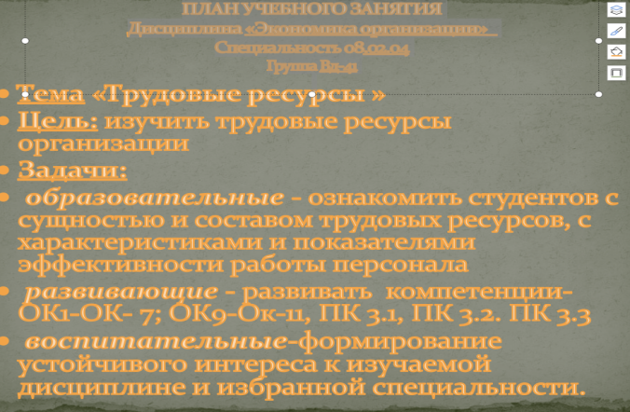
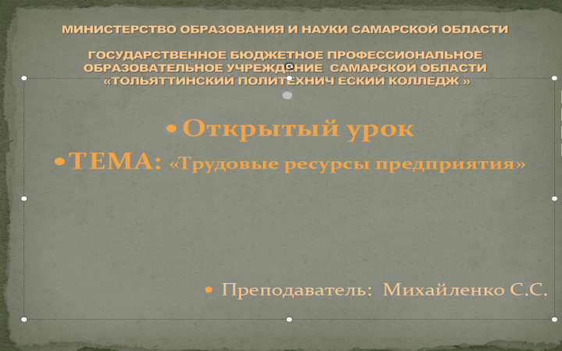
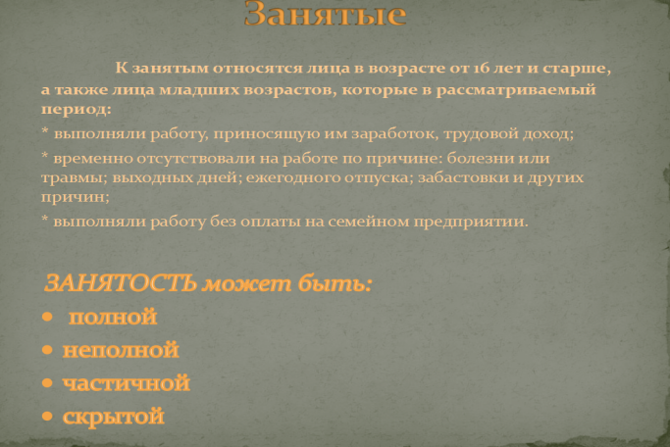
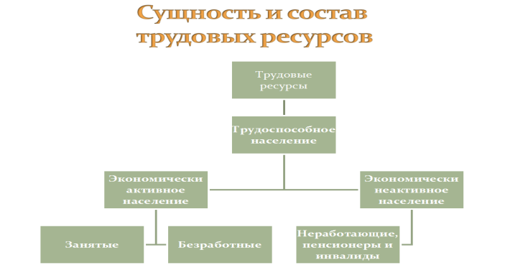
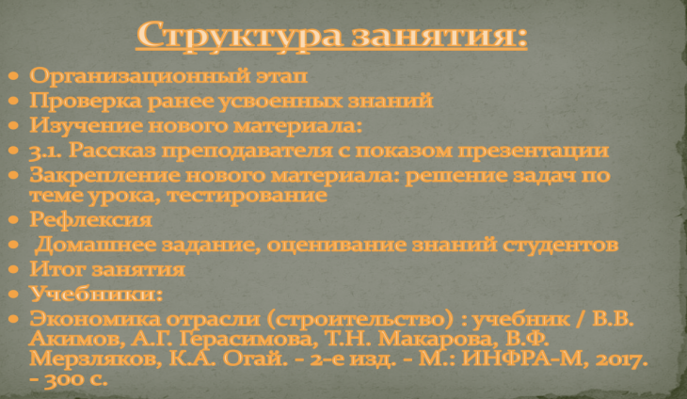
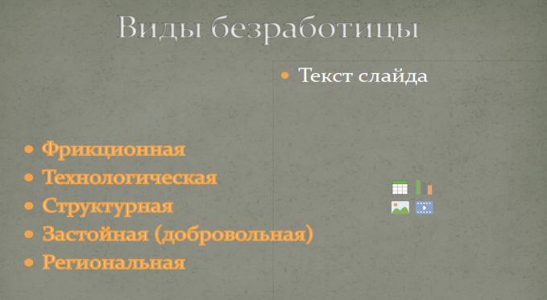
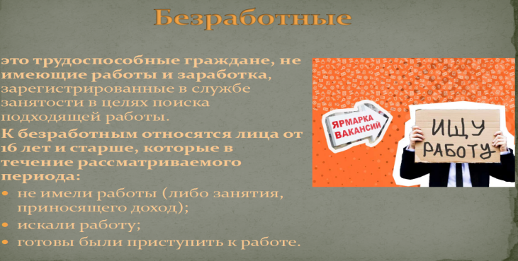

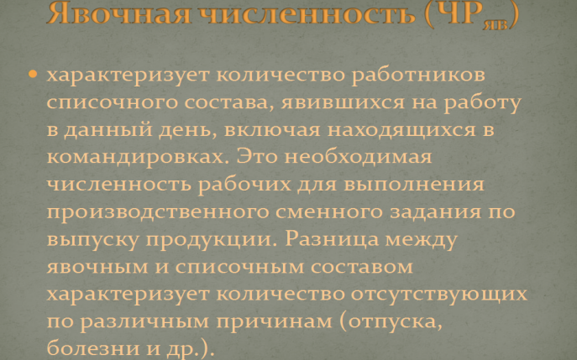
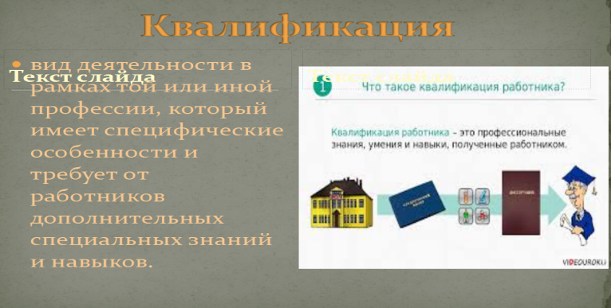
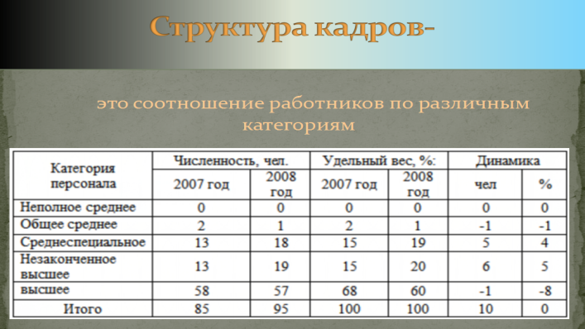
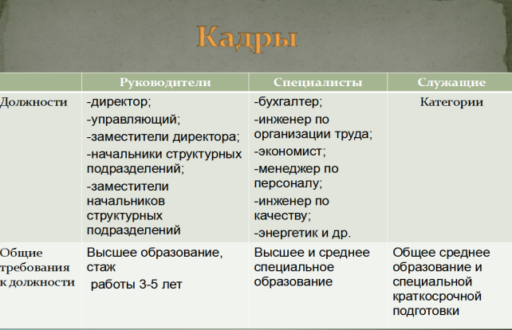
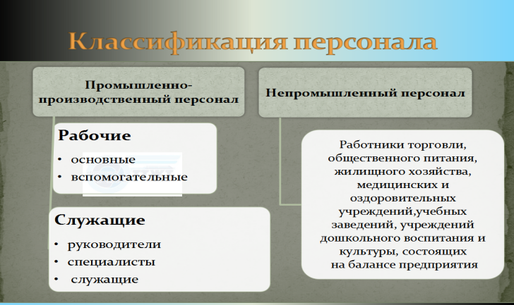
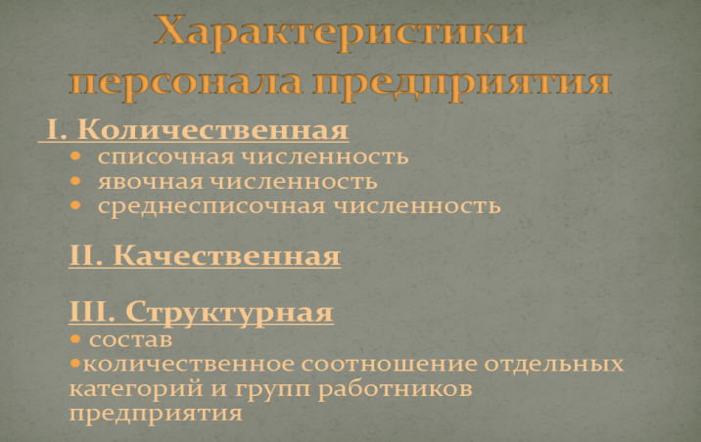

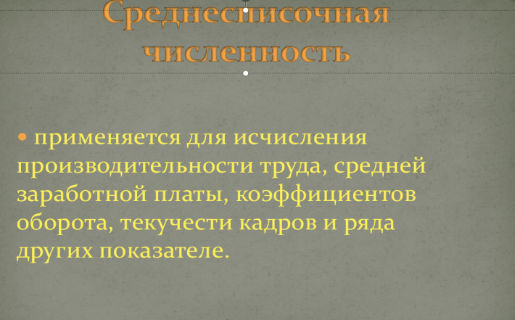

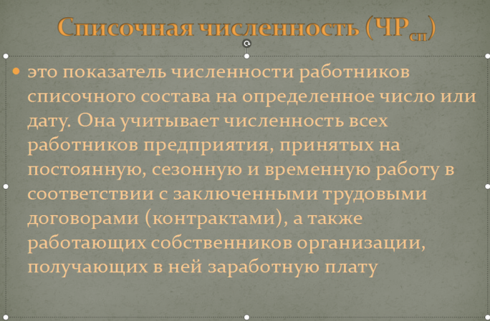

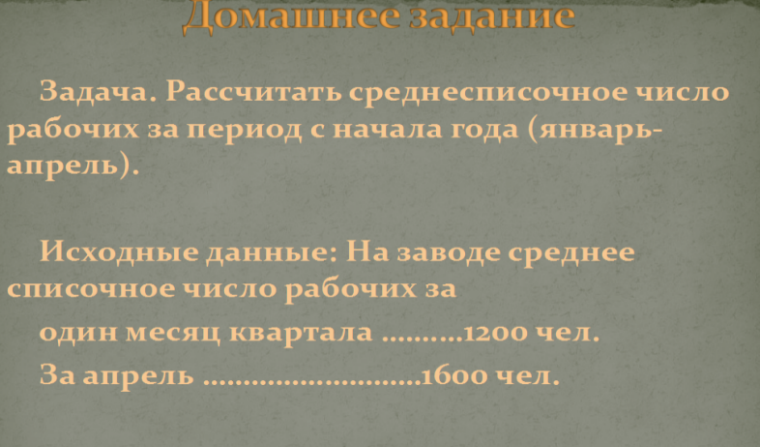
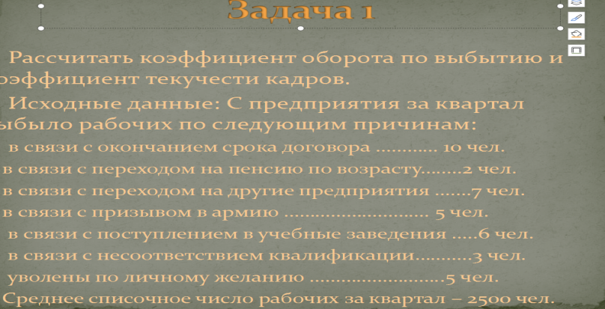

Приложение Г
Первичная проверка по теме «Трудовые ресурсы»

- Что такое профессия?
- род трудовой деятельности, требующий специальной подготовки и являющийся источником существования;
- специальность, являющаяся источником существования;
- любая работа, которую может выполнять работник.
- Какие работники относятся к категории служащих?
- преимущественно умственного труда, обеспечивающие управление производством продуктов труда;
- выполняющие вспомогательную работу;
- непосредственно занятые производством продуктов труда.
- Какие из перечисленных категорий относятся к категории «руководитель»?
- директор;
- заместитель директора;
- главный бухгалтер;
- кассир;
- начальник цеха;
- секретарь.
- Что такое списочная численность персонала?
- количество работников, являющихся на работу в течение периода;
- численность работников по списку на определенную дату с учетом принятых и уволенных на эту дату.
- Среднесписочная численность персонала — это:
- численность работников списочного состава на определенное число месяца;
- численность работников списочного состава за определенный период времени.
- Кто из перечисленных работников не относится к категории «вспомогательный рабочий»?
- кладовщик;
- водитель;
- ремонтник;
- станочник;
- инструментальщик.
- Инженерно-технические работники — это:
- служащие;
- руководящий персонал, административные работники;
- рабочие.
- Списочная численность работников – это:
- численность работников списочного состава за отчетный период времени;
- численность работников списочного состава на определенное число отчетного периода времени;
- численность фактически находящихся на работе работников.

Первичная проверка по теме «Трудовые ресурсы»
Ответы к тесту

- Что такое профессия?
- род трудовой деятельности, требующий специальной подготовки и являющийся источником существования; *
- специальность, являющаяся источником существования;
- любая работа, которую может выполнять работник.
- Какие работники относятся к категории служащих?
- преимущественно умственного труда, обеспечивающие управление производством продуктов труда; *
- выполняющие вспомогательную работу;
- непосредственно занятые производством продуктов труда.
3. Какие из перечисленных категорий относятся к категории «руководитель»?
1. директор; *
2. заместитель директора; *
3. главный бухгалтер;
4. кассир;
5. начальник цеха;
6. секретарь.
4. Что такое списочная численность персонала?
1. количество работников, являющихся на работу в течение периода;
2. численность работников по списку на определенную дату с учетом принятых и уволенных на эту дату. *
5. Среднесписочная численность персонала — это:
1. численность работников списочного состава на определенное число месяца; *
2. численность работников списочного состава за определенный период времени.
6. Кто из перечисленных работников не относится к категории «вспомогательный рабочий»?
1. кладовщик;
2. водитель; *
3. ремонтник;
4. станочник; *
5. инструментальщик. *
7. Инженерно-технические работники — это:
1. служащие; *
2. руководящий персонал, административные работники;
3. рабочие.
8. Списочная численность работников – это:
1. численность работников списочного состава за отчетный период времени; *
2. численность работников списочного состава на определенное число отчетного периода времени;
3. численность фактически находящихся на работе работников.

Приложение Д
Листок рефлексии

1. На уроке я работал(а) | активно / пассивно
2. Своей работой на уроке я | доволен / не доволен
3. Урок для меня показался | коротким / длинным
4. За урок я | не устал / устал
5. Что вы ожидали от урока и что получили?
6. Какие этапы урока вы считаете наиболее удачными и почему?
7. Какие события (действия, мнения и т.п.) вызвали наиболее яркие ощущения?
8. Была ли польза от такого рода работы?
9. Что нового Вы узнали на уроке?
10. Перечислите в порядке убывания основные проблемы и трудности, которые вы испытывали во время урока. Какими способами вы их преодолевали?
11. Что мы делали нерационально? Назовите одно действие, которое можно добавить, чтобы завтра сделать нашу работу на уроке более успешной.

Домашнее задание:
Выполнить в конспекте: привести пример понятиям:
- Профессия,
- Специальность,
- Квалификация,
- Должности работника.
Подготовиться к практической работе

